

**Рекомендации для родителей**

Каникулы - это время, когда наибольшее количество детей и подростков имеют наименьший контроль со стороны взрослых. В первую очередь имеются в виду каникулы зимние, весенние, осенние.

Каникулы совпадают с периодом значительных изменений в природе, сложных погодных условий. Холодные еще по-зимнему ветры, снег, гололед, температурные перепады создают для водителей дополнительные сложности на дорогах.

Ежегодно всплеск детского дорожно-транспортного травматизма регистрируется в период школьных каникул.

С детьми следует обсуждать особенности сезона. Колебания температуры, вид осадков, длина светового дня, видимость на дорогах во время снегопада, ветры – все это влияет на дорожно-транспортную обстановку. Этот момент необходимо тщательно обсуждать с детьми, т.к. плохое состояние дороги, улиц, дворов – источник повышенной опасности для жизни и здоровья детей.

Основное правило для пешеходов в любой сезон – осторожность и ещё раз осторожность.

Берегите жизнь детей!

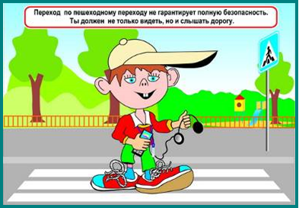

**Памятка юного пешехода**

1. Не перебегай улицу или дорогу перед близко идущим транспортом, и не разрешай этого делать другим.

2. Не устраивай игр на проезжей части улиц и дорог. Не цепляйся за проходящий транспорт.

3. Не ходи по проезжей части,- она предназначена для транспорта. Ходить нужно по тротуару или пешеходным дорожкам, придерживаясь правой стороны,- там ты никому не помешаешь. Если пешеходных дорожек нет, ходи только по левой обочине навстречу движению транспорта.

4. Прежде чем пересечь улицу или дорогу, убедись в полной безопасности перехода.

5. Строго подчиняйся сигналам светофора, или жестам регулировщика.

6. Переходи дорогу только прямо, а не наискось, там же, где имеются пешеходные дорожки.

7. Пользуясь общественным транспортом, соблюдай порядок посадки и выхода.

Начальник ОГИБДД

В.Ю. Костюченко